Министерство образования и науки Российской Федерации
Санкт-Петербургский Политехнический Университет Петра Великого
—
Институт компьютерных наук и кибербезопасности

ЛАБОРАТОРНАЯ РАБОТА № 1

«Основы работы в среде MULTISIM»

по дисциплине «Электроника и схематехника»

Выполнил
студент гр.5151001/40001 Антонов Г. Е.
<подпись>

Доцент Супрун А.Ф.
<подпись>

Санкт-Петербург
2025 г.
1. Цель работы
Цель работы – изучение основ работы в среде Multisim: интерфейс проводника программы, принципы построения схем, работа с виртуальными приборами, построение схем, составление уравнений цепи, решение уравнений цепи и вывод результатов.
2. Ход работы
Часть 1.
В ходе выполнения лабораторной работы было осуществлено ознакомление со схемой «Amplitude Modulator» из папки установленных программ (Рисунок 1). С помощью осциллографа был изучен принцип амплитудной модуляции.
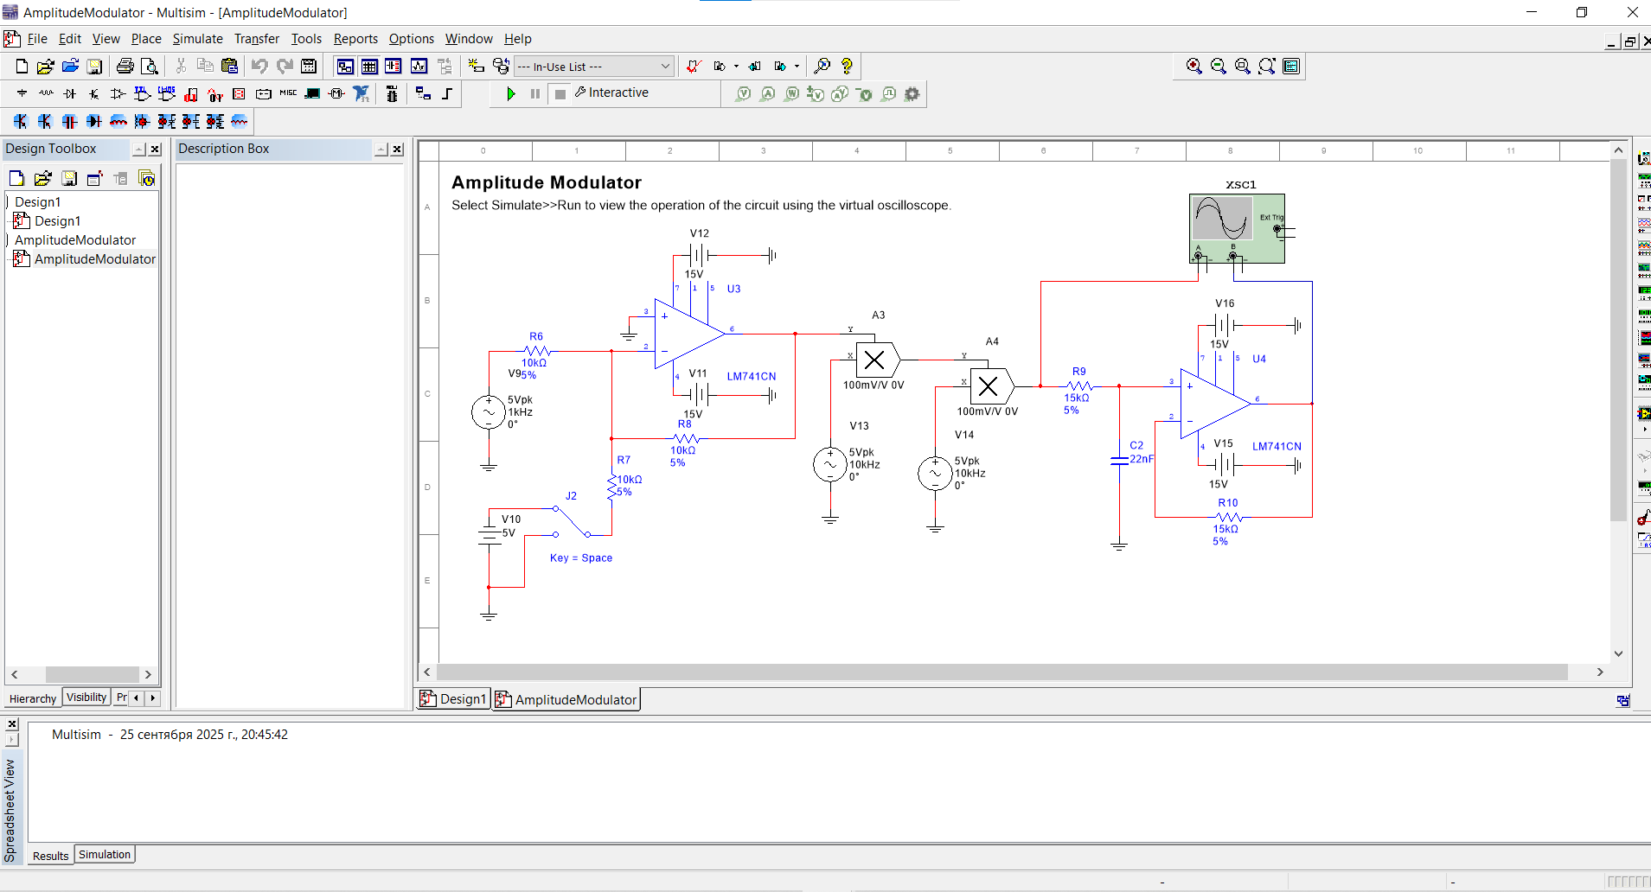
Рисунок 1 - Схема «Amplitude Modulator».

Далее был изменен внешний вид Multisim:
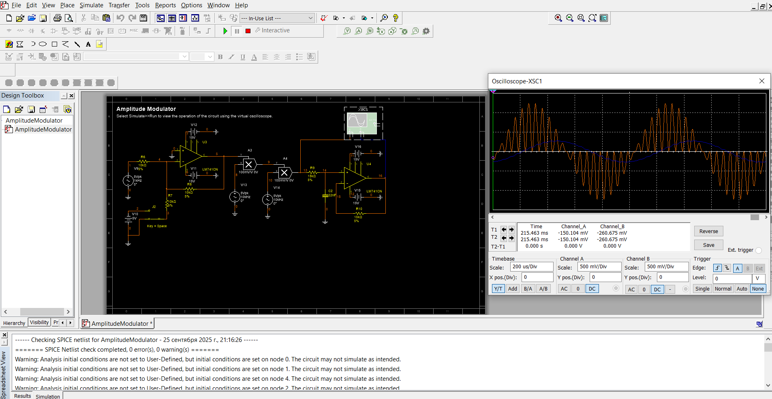
Рисунок 2 –Изменение внешнего вида.
Затем были изменены положения некоторых компонентов:

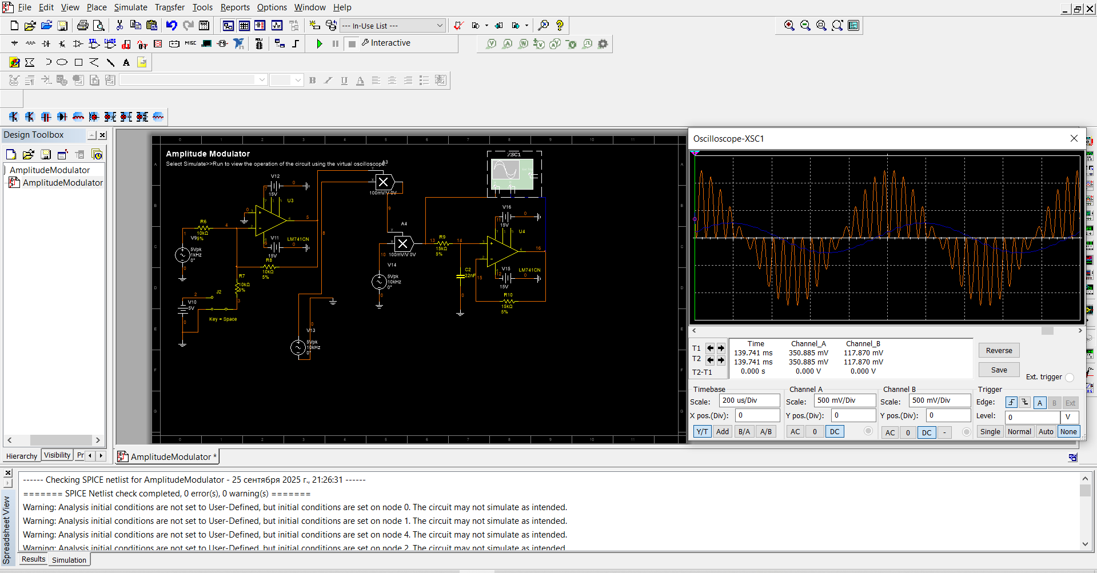
Рисунок 3 – Изменение компонентов.

Далее был подключен второй осциллограф к другому усилителю:
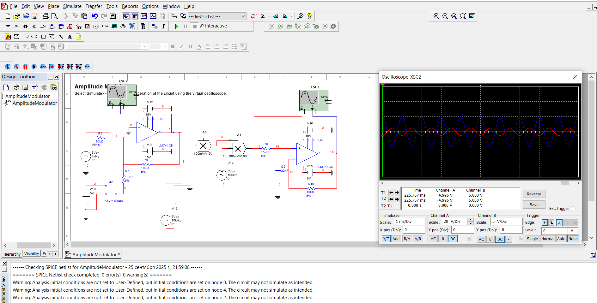
Рисунок 4 – Показания второго осциллографа.
При помощи показаний осциллографа можно понять принцип амплитудной модуляции. В данной схеме принцип реализуется при помощи операционных усилителей, перемножителей и генераторов сигнала. В соответствии с информационным сигналом меняется амплитуда несущего.
Часть 2.
Была создана новая схема, на ней помещены элемент заземления (Ground), генератор гармонических колебаний (AC Voltage), микросхем Analog Devices OP297AZ, а так же двухканальный осциллограф, также был изменен цвет соединительного провода между операционным усилителем и осциллографом на синий.
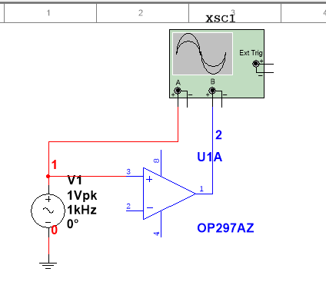
Рисунок 4 – Создание новой схемы.
Показатели осциллографа после корректировки его свойств:

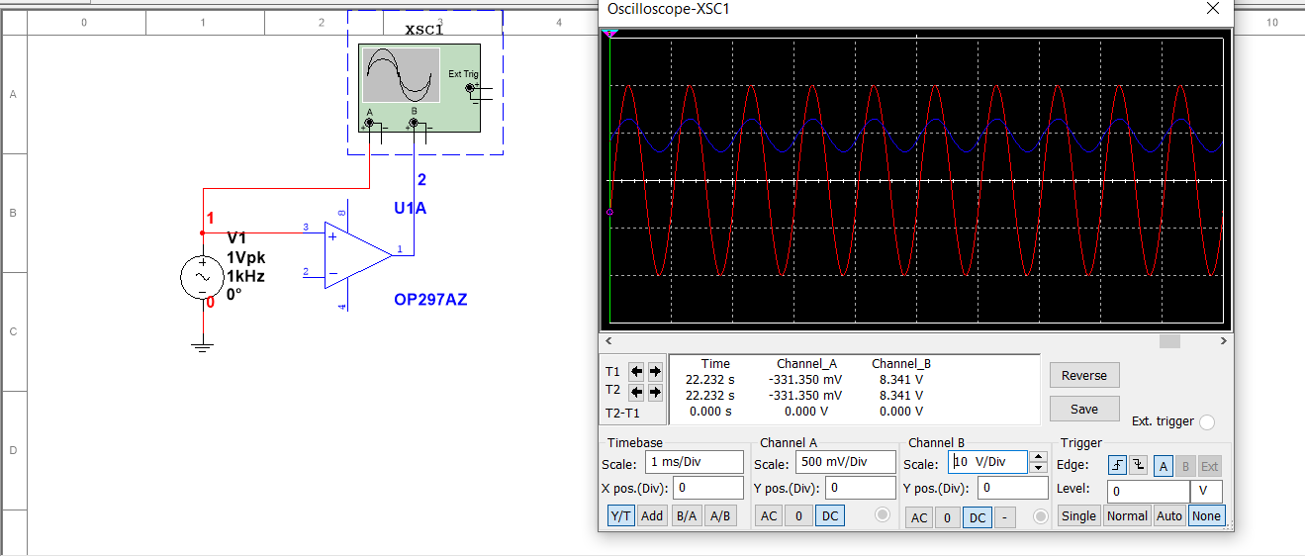
Рисунок 5 –Изменение свойств осциллографа.
После остановки симуляции были открыты свойства генератора и установлена частота 2 кГц и амплитуда не более 1.0 В (0.5 В).
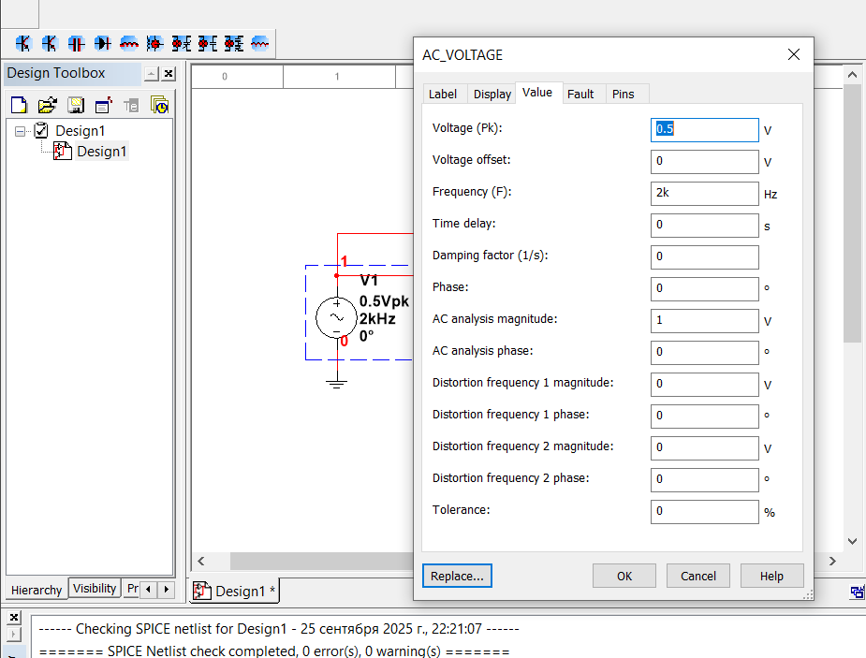
Рисунок 6 – Изменение показателей.
После этого была перезапущена эмуляция и сняты показания осциллографа 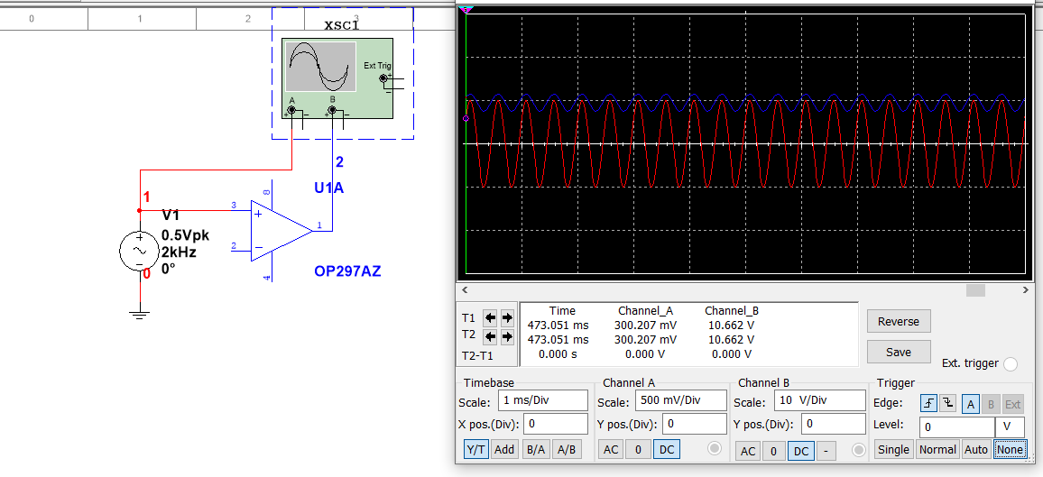
Рисунок 7 – Показатели осциллографа после изменения показателей генератора.
4. Выводы
В результате выполнения данной лабораторной работы были изучены основы работы в среде Multisim, была исследована схема “Amplitude Modulator”, также построена новая схема, были изучены свойства осциллографа.

